

***<PLANTA VIRTUAL DE KUMIS>***

GUIA DE IDENTIFICACION DE LA PLANTA VIRTUAL

DE ELABORACION DE KUMIS

2022 - 2

*<07/11/2022>*

**TABLA DE CONTENIDO**

1. INTRODUCCION 6
2. OBJETIVOS 6
3. MARCO TEORICO 6
4. DESCRIPCION DE LA PLANTA 6
5. LISTA DE CHEQUEO A 7
6. PREPARACION DE LA PRACTICA 10
7. LISTA DE CHEQUEO B 19
8. REALIZACION DE LA PRACTICA 19
9. PROCESAMIENTO DE LOS DATOS 31

**LISTA DE TABLAS**

*Tabla 1 19*

*Tabla 2 29*

**LISTA DE FIGURAS**

|  |  |
| --- | --- |
| *Figura* | *1 6* |
| *Figura* | *2 7* |
| *Figura* | *3 7* |
| *Figura* | *4 8* |
| *Figura* | *5 8* |
| *Figura* | *6 9* |
| *Figura* | *7 9* |
| *Figura* | *8 10* |
| *Figura* | *9 11* |
| *Figura* | *10 12* |
| *Figura* | *11 12* |
| *Figura* | *12 13* |
| *Figura* | *13 13* |
| *Figura* | *14 14* |
| *Figura* | *15 14* |
| *Figura* | *16 15* |
| *Figura* | *17 15* |
| *Figura* | *18 16* |
| *Figura* | *19 16* |
| *Figura* | *20 16* |
| *Figura* | *21 17* |
| *Figura* | *22 17* |
| *Figura* | *23 18* |
| *Figura* | *24 18* |
| *Figura* | *25 19* |
| *Figura* | *26 20* |
| *Figura* | *27 20* |
| *Figura* | *28 21* |
| *Figura* | *29 21* |
| *Figura* | *30 22* |
| *Figura* | *31 22* |
| *Figura* | *32 22* |
| *Figura* | *33 23* |
| *Figura* | *34 23* |
| *Figura* | *35 24* |
| *Figura* | *36 24* |
| *Figura* | *37 25* |
| *Figura* | *38 25* |
| *Figura* | *39 26* |
| *Figura* | *40 26* |
| *Figura* | *41 27* |
| *Figura* | *42 27* |
| *Figura* | *43 28* |
| *Figura* | *44 28* |
| *Figura* | *45 29* |
| *Figura* | *46 30* |
| *Figura* | *47 30* |
| *Figura* | *48 31* |
| *Figura* | *49 31* |
| *Figura* | *50 32* |
| *Figura* | *51 32* |
| *Figura* | *52 32* |
| *Figura* | *53 33* |
| *Figura* | *54 33* |

# INTRODUCCION

En este trabajo se adentrará en el proceso térmico que es el principal tema en la planta virtual de kumis, siguiendo las listas y los pasos para poner en funcionamiento la planta para que pueda ser analizada por los alumnos y poner la planta en el punto de trabajo.

# OBJETIVOS

*Generar un modelo de la dinámica del proceso que ocurre en la planta virtual a partir de la aplicación de una señal escalón en sobre el intercambiador de calor 1 e intercambiador de calor 2.

**Lograr un entendimiento detallado tanto de hardware como software del proceso. Poner en marcha la planta virtual de kumis completamente funcional.

# MARCO TEORICO

Para obtener un modelo identificado de un proceso, es necesario que antes de detallar minuciosamente cada elemento de toda la planta, se analice y detalle cual es el proceso principal que debe ser controlado. En el presente caso el proceso principal a evaluar y analizar se encuentra en los tanques de almacenamiento de producto, que además de contar como almacenamiento temporal, el principal proceso dentro de éstos es un intercambio térmico y luego de detallar que éste es el proceso principal en la línea de producción, se puede generar un diagrama tipo caja negra en donde el sistema central, responde con determinadas salidas a todas las entradas ingresadas en él.

También puede generarse un modelo matemático relacionado al proceso principal, éste dependerá de las características físicas de los componentes en cuestión y con esta información puede desarrollarse un algoritmo de control que, al ingresar en el controlador, se encargará de llevar el proceso a un punto óptimo de operación.

# DESCRIPCION DE LA PLANTA

La planta consta de una parte física y otra, en su mayoría, software; en el panel principal se encuentra un PLC CONTROLLOGIX 1756 conectado vía ethernet hacia el computador donde se encuentra la máquina virtual en la cual se desarrollarán las simulaciones de los procesos, así como el debido monitoreo gráfico.

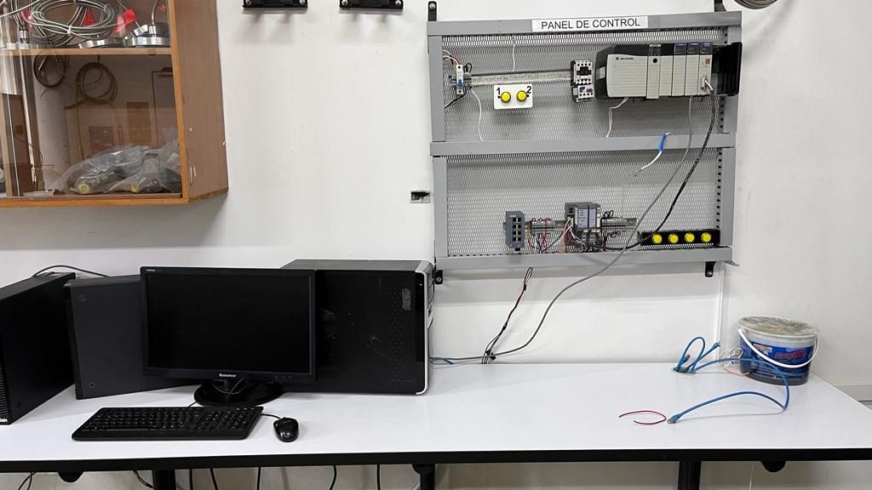

*Figura 1*

La simulación de la planta de kumis se centra en procesos térmicos sobre dos intercambiadores de calor, el primero es un intercambiador que eleva la temperatura de la materia que ingresa al sistema por medio de flujo de vapor y en el segundo intercambiador, se maneja un flujo de agua que disminuye la temperatura, en ambos casos se cuenta con una variable que actúa sobre la apertura de la válvula y en el segundo caso, una variable extra que es la temperatura del agua que ingresa al intercambiador.

En la presente practica se podrán observar principalmente 5 variables; la primera es la temperatura inicial de la leche que ingresa al sistema, la segunda variable se asigna a la válvula HV 101-1, ésta corresponde a su rango de apertura que puede tomar valores de 0 a 100%. La tercera variable es el porcentaje de apertura de la válvula TCV 201-1 que es la encargada de suministrar flujo de vapor al primer intercambiador, la cuarta variable es la temperatura con la que ingresa el agua en el segundo intercambiador de calor y, por último, se tiene la variable que toma el valor del porcentaje de apertura de la válvula TCV 202-1 que se encarga de suministrar el flujo de agua al segundo intercambiador de calor.

# LISTA DE CHEQUEO A

## HARDWARE

* + Tener acceso al computador de la sala de laboratorio de procesos donde reposa la planta virtual de elaboración de kumis, cuyo sistema operativo es Windows 10.

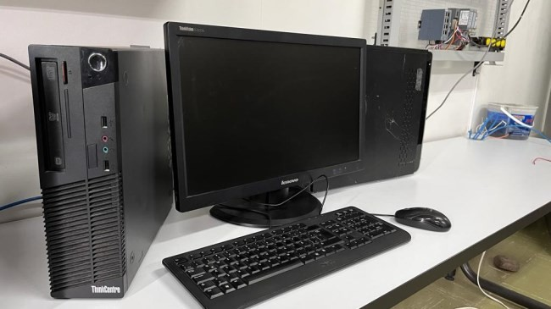

*Figura 2*

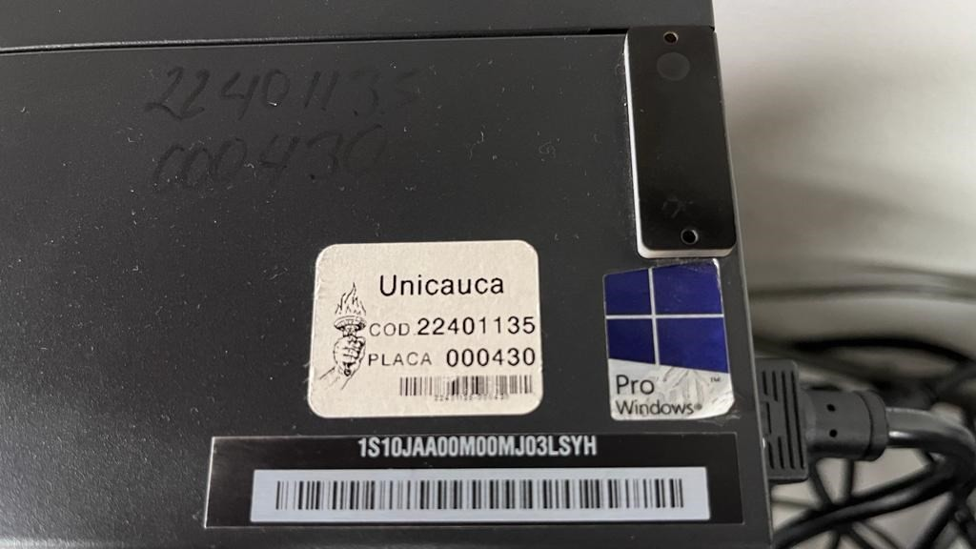

*Figura 3*

* + Tener acceso al PLC Contrologix 1756-L61 y al módulo EtherNet/IP 1756/ENBT serie A de la sala de laboratorio de procesos.

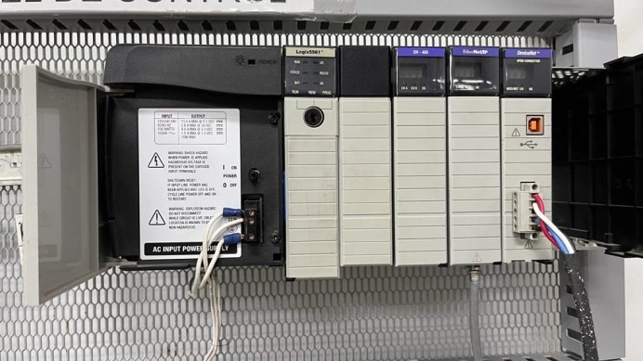

*Figura 4*

* + Contar con un cable Ethernet para realizar la conexión.

## SOFTWARE

* + Verificar que el computador de la sala contenga la Maquina Planta virtual – CadSim Plus en VMware Workstation, cuyo sistema operativo es Windows XP.

Al intentar abrir la máquina virtual mediante VMware Workstation se puede presentar el siguiente error:

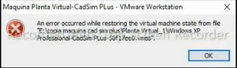

*Figura 5*

Se resuelve aumentando la memoria Ram utilizada en una pequeña proporción en las configuraciones de la máquina virtual.

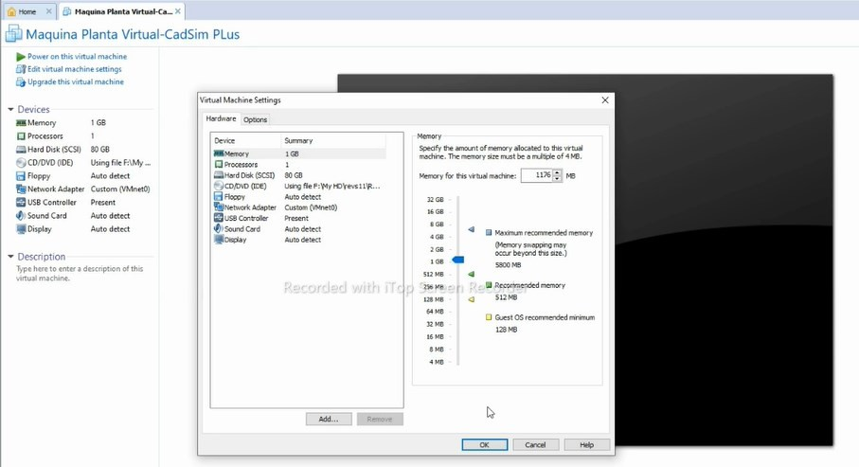

*Figura 6*

* + Verificar que la máquina virtual tiene instalado Rslinx Classic.
  + Verificar que la máquina virtual tiene instalado Rslogix 5000.

Al iniciar Rslogix 5000 en la máquina virtual se puede presentar el siguiente error:

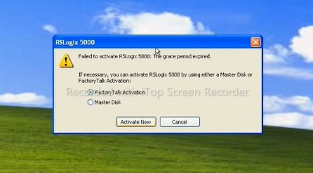

*Figura 7*

Para resolverlo se debe ingresar a la carpeta de la figura 4 y borrar los archivos que contenga.

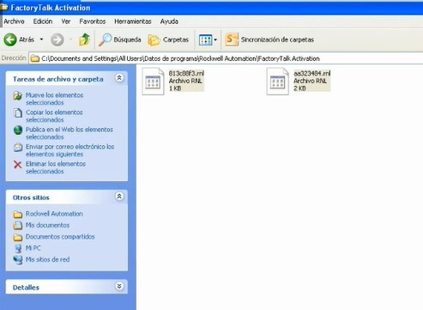

*Figura 8*

* + Verificar que la máquina virtual tiene instalado Factory Talkview.
  + Verificar que la máquina virtual tiene instalado Kepserver.
  + Verificar que la máquina virtual tiene instalado CracklogManager.
  + Una vez se ha encendido el PLC verificar que IP tiene asignada para configurar la red de comunicación con el computador que contiene la planta virtual.

# PREPARACION DE LA PRACTICA

CONEXIONES:

* + Verificar que tanto el computador como el PLC tengan conexión a la red energética.
  + Verificar que se cuente con el cable ethernet y a su vez esté conectado al PLC y al computador para realizar la comunicación entre ellos.

COMUNICACIÓN:

A continuación, se realiza la configuración de la conectividad entre el PLC y los Host a través de la red Ethernet.

* + Una vez se ha encendido el PLC verificar que IP tiene asignada para configurar la red de comunicación con el computador que contiene la planta virtual.

## Configuración de la IP estática del Host real

Ahora lo que se debe hacer es encender el host real (computador) donde se va a trabajar para proceder a configurar su IP dentro de la red y verificar nuevamente que esté conectado mediante el cable ethernet al módulo de comunicación del PLC.

* Mediante el buscador de inicio de Windows se busca “ver conexiones de red” y se da

click sobre ella.

* Una vez se encuentra desplegada la ventana de conexiones de red dar click derecho sobre Ethernet y seleccionar la opción cambiar opciones de adaptador en la lista de configuraciones relacionadas.
* Se desplegará la ventana de Conexiones de red, se debe hacer clic derecho en la conexión Ethernet que se desea cambiar y se selecciona Propiedades. Se debe seleccionar la conexión Ethernet donde se visualice la tarjeta de red real (Realtek PCIe GBE Family Controller).

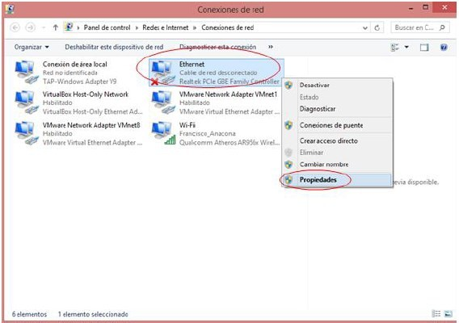

*Figura 9*

* Se desplegará la ventana de Propiedades de Ethernet, se selecciona la pestaña de Funciones de red, se selecciona el Protocolo de Internet versión 4 (TCP/IPv4), y se da clic en Propiedades o bien se da doble click sobre ella.

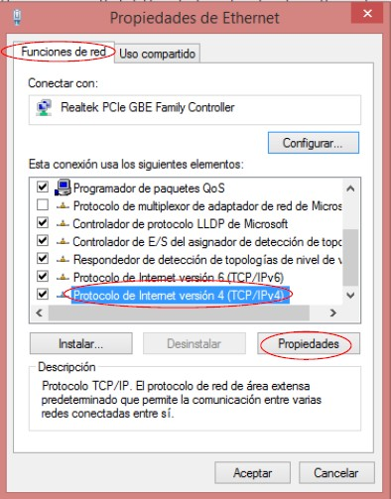

*Figura 10*

* En la ventana emergente se debe establecer la dirección IP, la máscara de subred y la dirección de puerta de enlace, como se muestra en la figura de modo que coincida con la IP que antes se verifico en el PLC, cambiando el ID de host (el último número).

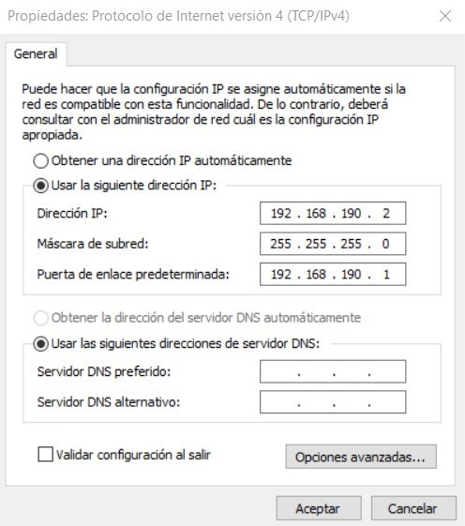

* Se da clic en Aceptar y se cierra todas las ventanas que se abrieron con anterioridad, con esto se garantiza que el host real va a tener una dirección IP estática.

## Configuración de la IP estática de la máquina virtual

* Lo primero es abrir la máquina virtual Planta virtual – CadSim Plus en VMware Workstation.

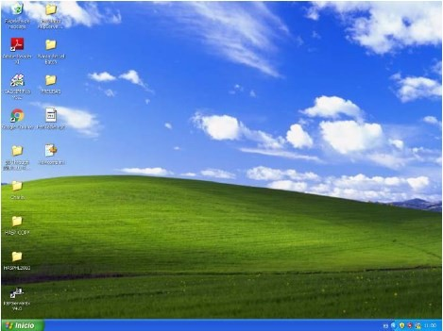

*Figura 12*

* Se da clic en Inicio, Panel de control, Conexiones de red.

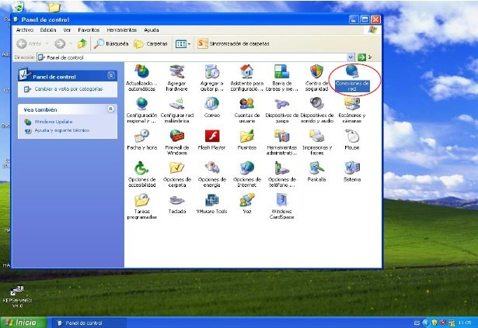

* Van a aparecer las conexiones con las que cuenta el host virtual, en el caso del proyecto solo aparecerá una, se va a dar clic derecho sobre esta y luego en Propiedades.

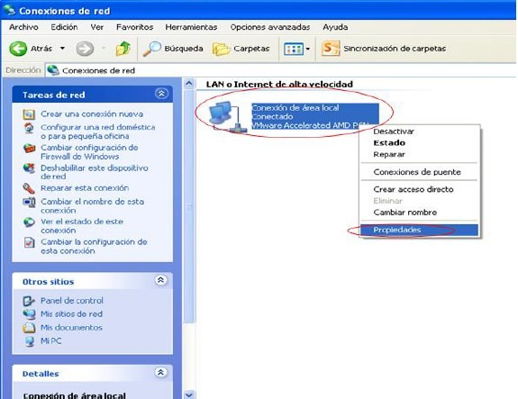

*Figura 14*

* En la ventana de Propiedad de Conexión de área local, en la pestaña General, se debe ubicar sobre el Protocolo Internet (TCP/IP) y dar clic sobre Propiedades.

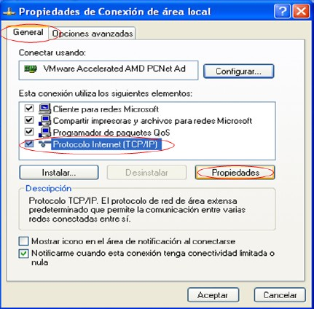

* En la ventana emergente se debe establecer la dirección IP, la máscara de subred y la dirección de puerta de enlace, como se muestra en la figura de modo que coincida con la IP de la red cambiando el ID de host (el último número).

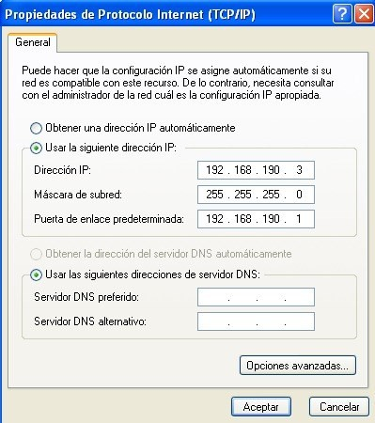

*Figura 16*

* Se da clic en Aceptar y se cierran todas las ventanas que se abrieron con anterioridad.

## Comunicación entre el host Virtual y el PLC

* Se procede a abrir RSLinx Classic, dando clic en Inicio, Rockwell Software, RSLinx, RSLinx Classic.

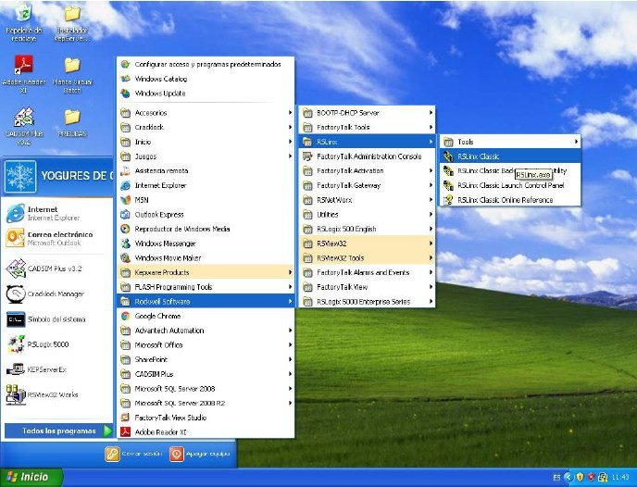

* Se desplegará el asistente de RSLinx Classic Lite, se da clic en el icono de Configure Drivers, luego se despliega la pestaña de los diferentes drivers y se selecciona EtherNet/IP Driver y se da clic en Add New.

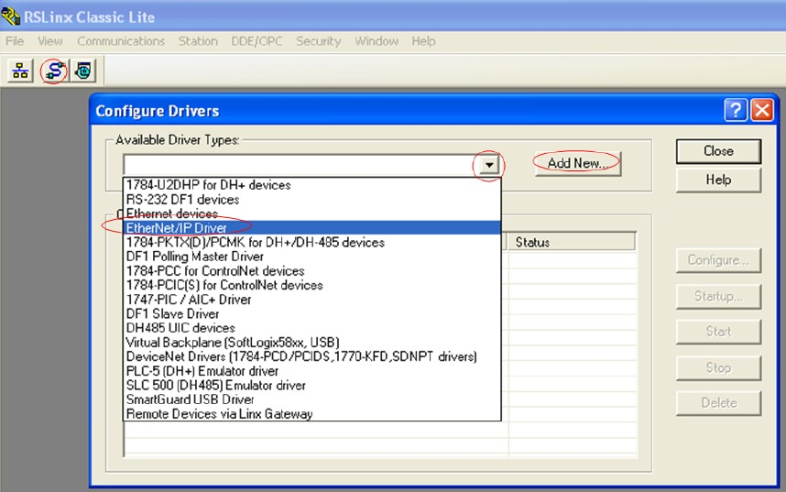

*Figura 18*

* Se debe dar un nombre a la red, en este caso se colocó Ethernet_1 y se da clic en OK.

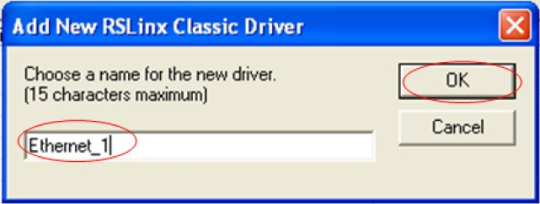

*Figura 19*

* En la venta de Configure Driver: Ethernet_1, se debe seleccionar el adaptador de Ethernet que ya se configuro al principio de la siguiente manera, luego se da clic en Aplicar y luego en Aceptar.

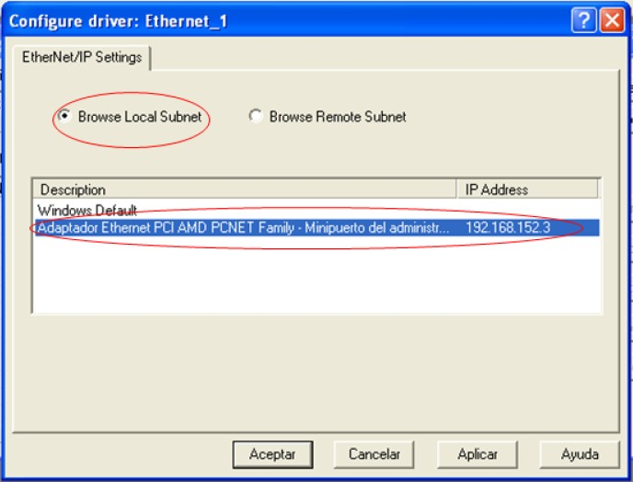

* Si todo está bien, se desplegará la ventana principal y se visualizara la red creada de forma automática con el nombre que se le colocó desde el principio, luego se da clic en la pestaña Close.

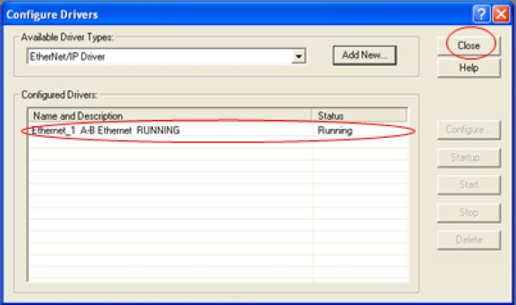

*Figura 21*

* Si se desea cambiarle la IP fija a el módulo EtherNet/IP 1756/ENBT se debe dar clic sobre el icono RSWho en RSLinx Classic, este va a desplegar una ventana de las redes activas, luego se debe buscar la red con el nombre Ethernet_1, y dar clic sobre él, aparecerá el módulo 1756/ENBT con la última IP fijada.

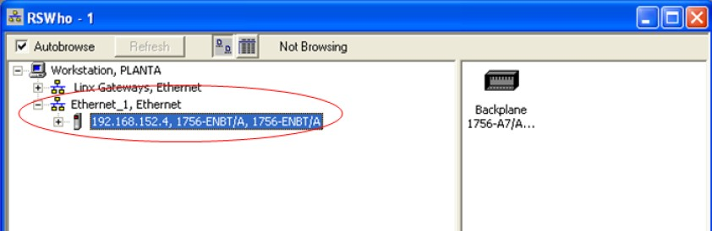

*Figura 22*

* Si se desea cambiar esta IP, se debe dar clic derecho sobre la imagen del módulo y seleccionar Module Configuration, se desplegará un asistente de configuración, en la pestaña Port Configuration, se selecciona en Network Configuration Type Static, y se coloca la IP deseada y la máscara de red.
* Si la configuración fue un éxito, en el módulo 1756/ENBT ahora se podrá visualizar la IP que se configuro, para verificar que el PLC responde correctamente a la configuración de RSLinx Classic, se debe desplegar todas las pestañas para observar los módulos que posee el PLC, se debe observar así.

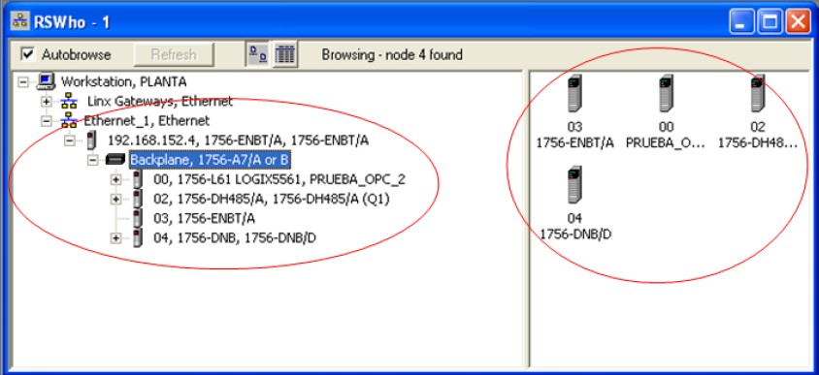

*Figura 23*

Si se observa de esta forma y no salen equis “X” en los módulos se puede afirmar que la configuración de la conexión entre el PLC y el RSLinx Classic fue un éxito, ahora se debe pasar a la prueba de envió de datos, RSLinx Classic se puede cerrar y la red seguirá configurada ya que está se presta como un servicio.

## Prueba de envió de datos entre Host real- Host virtual y PLC.

Esta prueba es fundamental para garantizar que la conexión realizada fue exitosa y no va a existir pérdida de datos, se debe verificar que existe envío y recepción de datos entre el Host real, el Host virtual, el PLC.

* Envió de bytes desde el Host Real hacia el Host virtual y/o PLC.

En el Host real se va a ir a la pestaña Inicio y digitar CMD o símbolo del sistema, para entrar a la terminal del sistema, se desplegará el terminal del sistema. ahora se debe enviar “PING” hacia los otros equipos, para esto se digita en el terminal lo siguiente la palabra PING seguido de la dirección IP donde se quiere enviar el mensaje y dar enter.

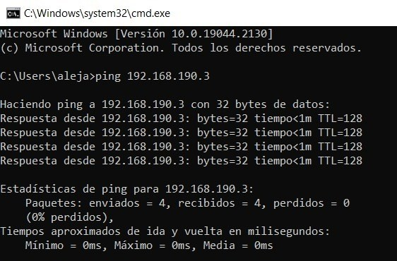

*Figura 24*

Con esto se verifica que el host real pudo enviar 4 bytes desde el host real hasta la máquina virtual, luego se pasa a cerrar el terminal.

Se puede realizar la misma prueba enviando ping desde la máquina virtual al PLC o al Host Real de la misma manera ingresando al terminal desde la máquina virtual.

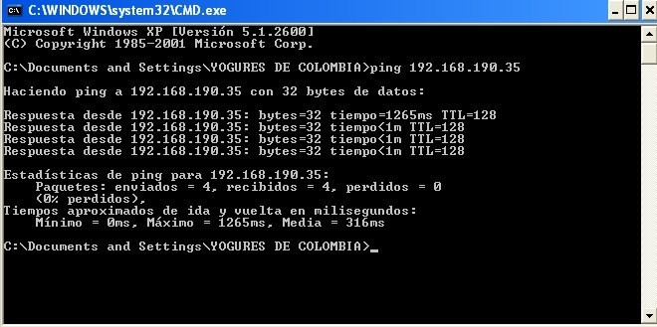

*Figura 25*

Con esto se verifica que la máquina virtual pudo enviar 4 bytes hasta el PLC, luego se pasa a cerrar el terminal.

Para verificar que las direcciones correspondan a la misma red se insertan en la siguiente tabla, y así tener cada una al alcance y garantizar la correcta comunicación.

|  |  |  |  |
| --- | --- | --- | --- |
| **Equipo** | **IP** | **Mask** | **Gateway** |
| Host real | 192.168.190.2 | 255.255.255.0 | 192.168.190.1 |
| Host virtual | 192.168.190.3 | 255.255.255.0 | 192.168.190.1 |
| Modulo  Ethernet/IP 1756/ ENBT | 192.168.190.4 | 255.255.255.0 | 192.168.190.1 |

*Tabla 1*

# LISTA DE CHEQUEO B

* + Computador y PLC tienen conexión a la red energética.
  + El cable ethernet se encuentra conectado al PLC y al computador.
  + Las pruebas de envió de Ping entre los Host tuvo éxito, sin pérdida de datos.

# REALIZACION DE LA PRACTICA

Una vez realizados los chequeos y las comunicaciones se procede a la realización de la práctica.

1. Ubicar la carpeta denominada PREDICTOR DE SMITH que se encuentra en el escritorio de la máquina virtual y abrir la subcarpeta PLANTA DE KUMIS IDENT.

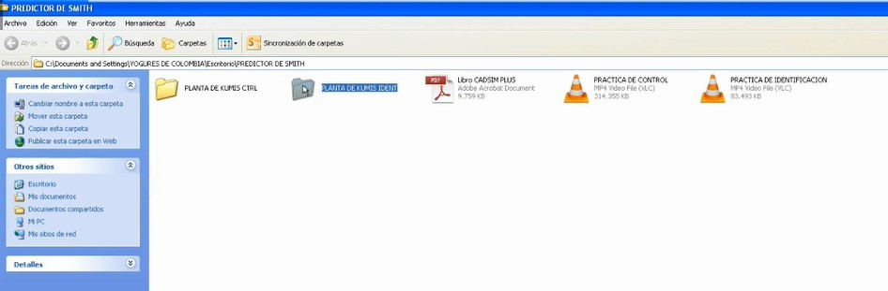

*Figura 26*

1. Abrir el archivo de Rslogix5000 llamado Planta_de_Kumis_Ident, donde se aloja la lógica de control.

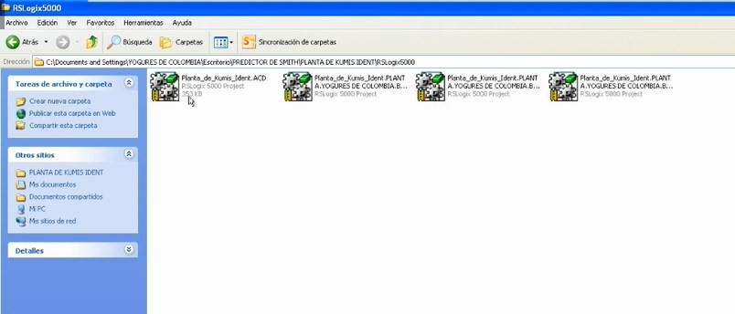

*Figura 27*

1. Una vez abierta la ventana de Rslogix5000, se localiza la en la barra de tareas superior la pestaña denominada COMMUNICATIONS y una vez desplegada la lista se da click en WHO ACTIVE.

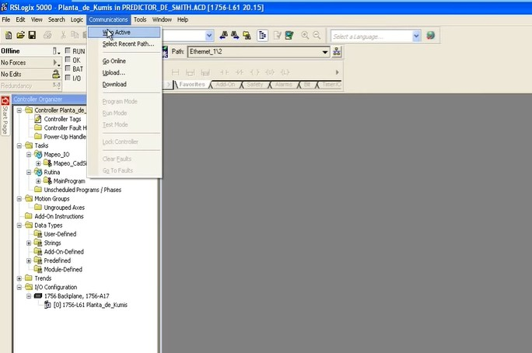

*Figura 28*

1. Una vez desplegada la ventana emergente, se da click en Ethernet_1, o el nombre que se haya asignado a la comunicación con el PLC.

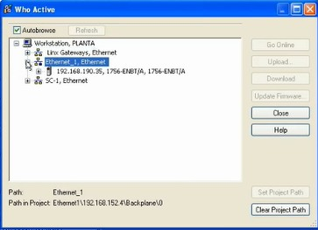

*Figura 29*

1. Se despliegan los ítems emergentes dando click en el + hasta llegar al procesador del PLC denominado LOGIX5561, dando click sobre el y descargar mediante el botón DOWNLOAD.

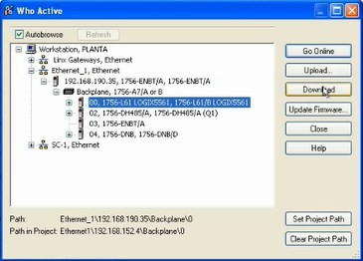

*Figura 30*

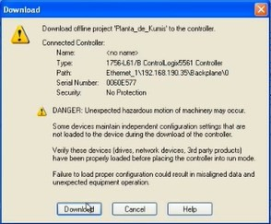

*Figura 31*

1. Una vez descargado el programa sale una ventana emergente donde se pondrá en modo RUN el programa.

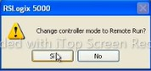

*Figura 32*

## Configuración del servidor OPC

Es necesario realizar la configuración del Servidor OPC para que se pueda enviar y recibir datos entre los componentes.

En la máquina virtual se debe abrir la aplicación KEPSERVEX V4.0, desde la pestaña **Inicio, Todos los programas, Kepware Product, KEPservEX**, se debe desplegar la ventana principal del servidor OPC.

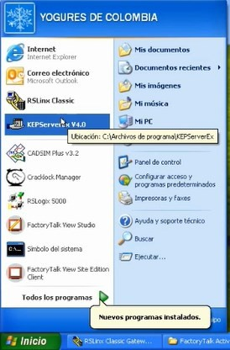

*Figura 33*

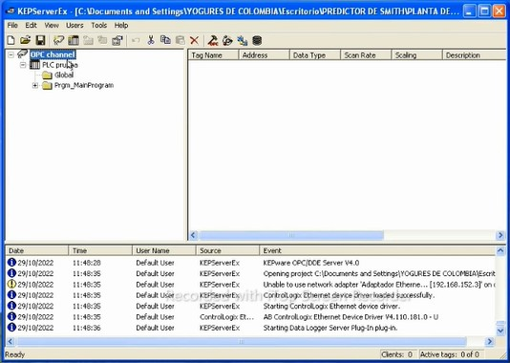

1. En la ventana principal del KEPSERVER se da click en el icono Abrir ubicado en la barra de herramientas para posteriormente dirigirse a la carpeta OPC y abrir el archivo allí alojado, denominado OPC_PLANTA_DE_KUMIS. La carpeta OPC se encuentra alojada en la carpeta PLANTA_DE_KUMIS_IDENT que a su vez se encuentra dentro de la carpeta PREDICTOR_DE_ SMITH.

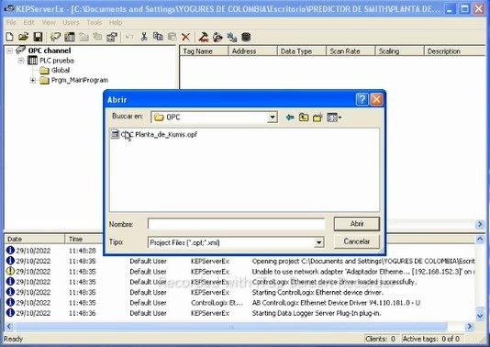

*Figura 35*

1. Una vez se ha abierto el archivo OPC se deben actualizar las variables del servidor dirigiéndose a las propiedades de la pestaña PLC PRUEBA, dando click derecho sobre ella y eligiendo la opción de propiedades.

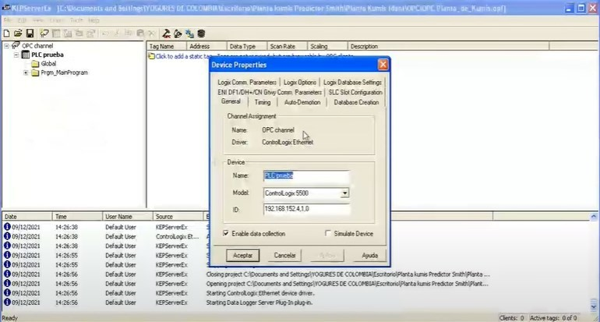

1. En la pestaña de propiedades generales se puede verificar y si es el caso cambiar la IP en el campo denominado ID de manera que corresponda a la IP configurada para el PLC.

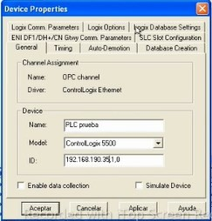

*Figura 37*

1. En la ventana emergente de propiedades se da click en DATABASE CREATION y posteriormente en AUTO CREATE, para de este modo importar las tags.

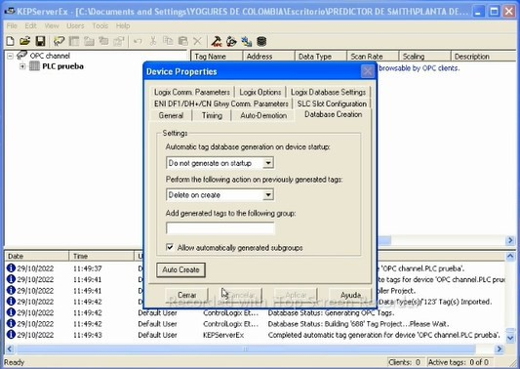

*Figura 38*

1. Antes de abrir el CADSIM PLUS es necesario insertar la llave, esto se realiza dando clic en **Inicio, Cracklock Manager**, luego clic derecho sobre **HASPHL2010.exe**, se selecciona ejecutar, luego se da clic en **Load dump**, y se busca la carpeta **HASP- COPY** en la lista desplegable, y por último se selecciona el archivo ejecutable, con esto es suficiente para que la llave de seguridad quede activa y se pueda trabajar sobre CadSim Plus, además es necesario tener esta llave minimizada.

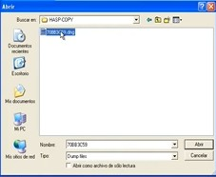

*Figura 39*

1. Posteriormente se procede a abrir el archivo de CADSIM PLUS llamado PLANTA DE KUMIS ENLACEOPC ubicado en la carpeta PLANTA DE KUMIS IDENT.

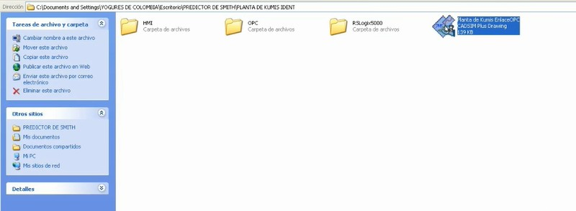

*Figura 40*

1. En la ventana abierta de CADSIM PLUS se da click en el icono especificar y simular .

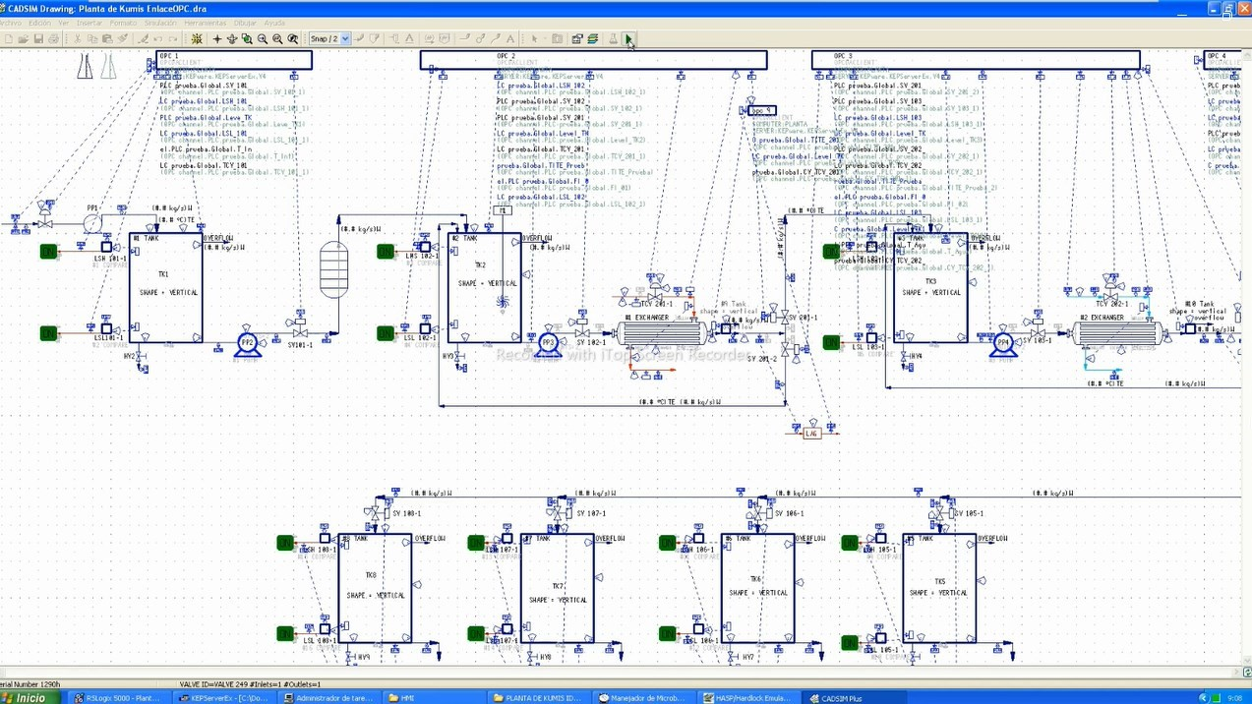

*Figura 41*

1. Posteriormente se abre el cliente HMI alojado en la carpeta HMI.

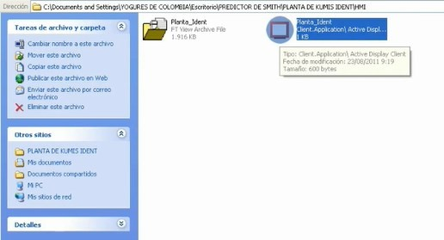

*Figura 42*

1. Se despliega la interfaz para realizar la práctica de identificación de los dos intercambiadores de calor.

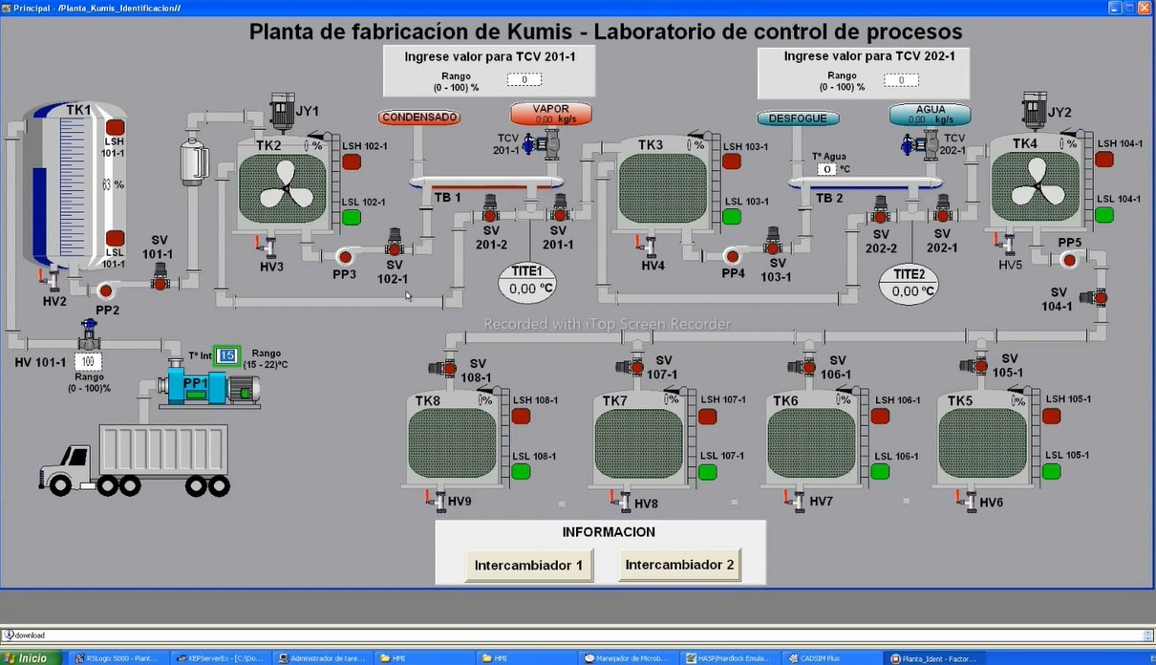

*Figura 43*

1. Una vez se tiene abierto el HMI, se debe dar click en el icono de ejecutar en CADSIM PLUS.

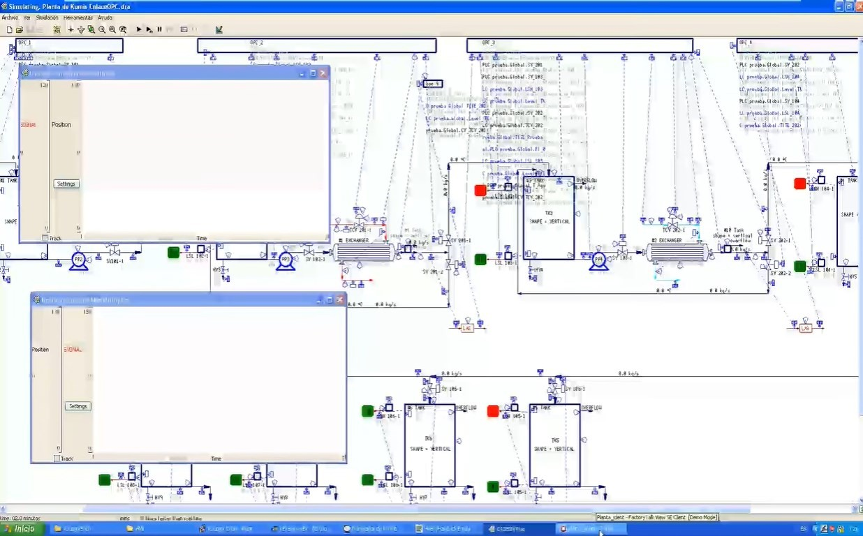

*Figura 44*

1. En el HMI se deben establecer las condiciones iniciales para algunas variables de interés para la práctica, de modo que estas se encuentren dentro del rango establecido para su correcto funcionamiento.

|  |  |  |
| --- | --- | --- |
| VARIABLE | RANGO | VALOR |
| Temperatura de la leche | 15°C – 22°C |  |
| Apertura de la válvula  TCV-101-1 | 0% - 100% |  |
| Posición inicial de la  válvula TCV-201-1 | 0% – 30% |  |
| Temperatura del agua | 4°C – 8°C |  |
| Posición inicial de la válvula TCV-202-1 | 0% - 20% |  |

*Tabla 2*

1. En CADSIM PLUS se encuentran las gráficas correspondientes a la temperatura los intercambiadores de calor y al porcentaje de apertura de las válvulas.

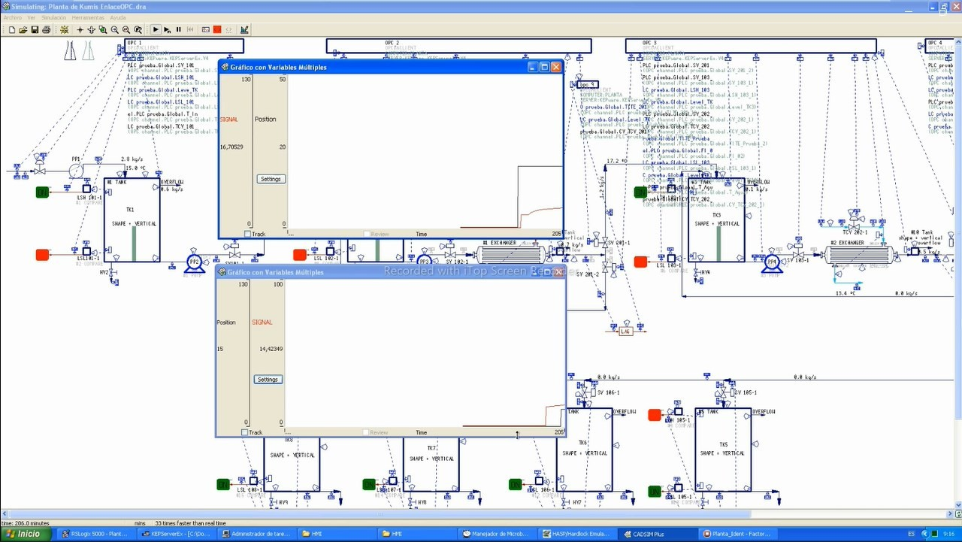

*Figura 45*

1. Una vez se han establecido los valores iniciales y observando las graficas de CADSIM PLUS, se debe esperar a que la temperatura de salida del intercambiador de calor 1 se estabilice en un punto de operación, para aplicar un escalón del 20% a la apertura de la válvula TCV-101-1 para obtener la curva de reacción de la temperatura de salida del intercambiador de calor 1.

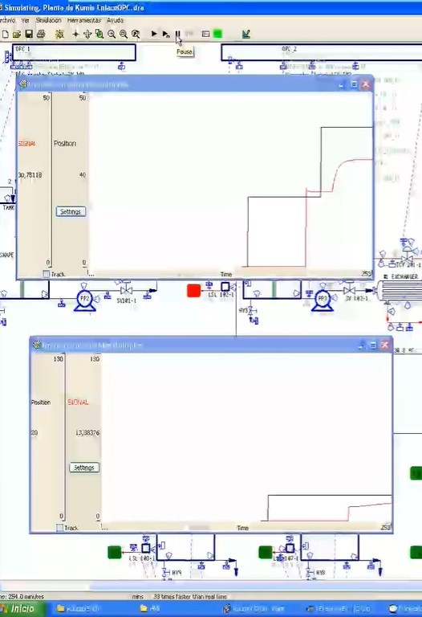

*Figura 46*

1. Una vez la temperatura vuelve a estabilizarse tras la aplicación del escalón se guardan los datos de las gráficas como un archivo de texto plano, dirigiéndose a la pestaña de herramientas y seleccionar la opción guardar gráficos en un archivo de texto plano y elegir una ubicación.

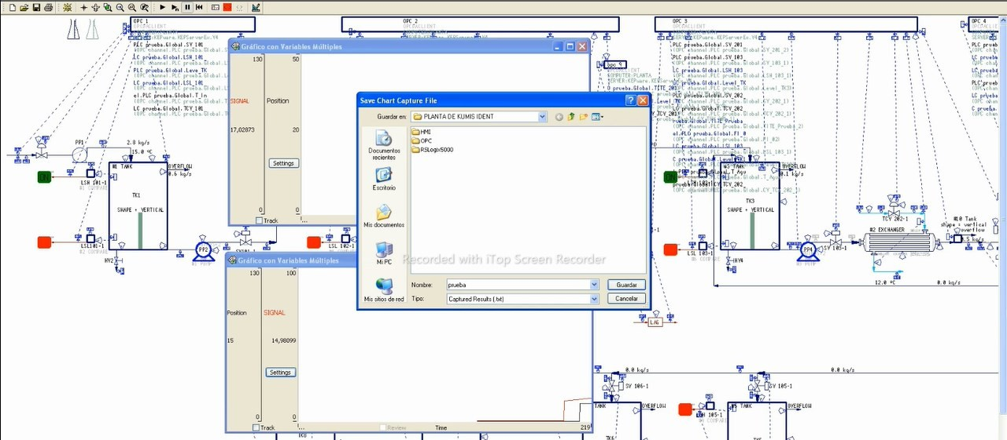

*Figura 47*

1. Se realiza el mismo procedimiento esta vez para identificar el intercambiador de calor dos, aplicando un escalón a la apertura de la válvula TCV-202-1, dando click en ejecutar en CADSIM PLUS.
2. Los archivos de texto plano resultantes tienen la siguiente estructura. El archivo contiene en la primera columna el tiempo, seguido del porcentaje de apertura de la válvula TCV-101-1, en la tercera y cuarta columna se tiene la salida de temperatura de cada uno de los intercambiadores de calor y la última columna entrega el porcentaje de apertura de la válvula TCV-201-1.

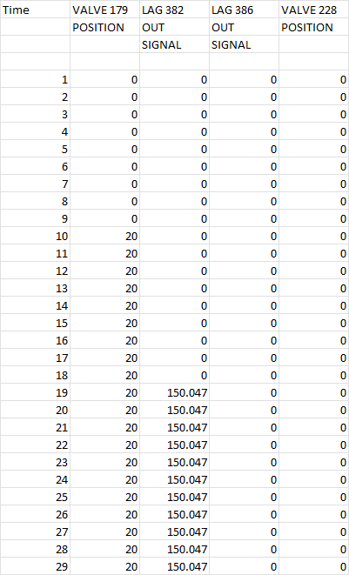

*Figura 48*

# PROCESAMIENTO DE LOS DATOS

Una vez se obtienen los archivos de texto plano con los datos de la respuesta al escalón, se hace uso de la herramienta Matlab para obtener el modelo de la planta de manera más sencilla.

* Lo primero es tomar las columnas de tiempo y de valor de la salida de temperatura de cada intercambiador y formar los vectores en el script de Matlab.



*Figura 49*

* Una vez se tienen los vectores con los datos, se obtienen las gráficas necesarias para la identificación. Primero se evidencia la apertura de la válvula TCV-101-1 donde se

aplica el escalón y posteriormente se grafica la curva de respuesta de la temperatura del intercambiador para identificar los valores necesarios para el modelo POMTM.

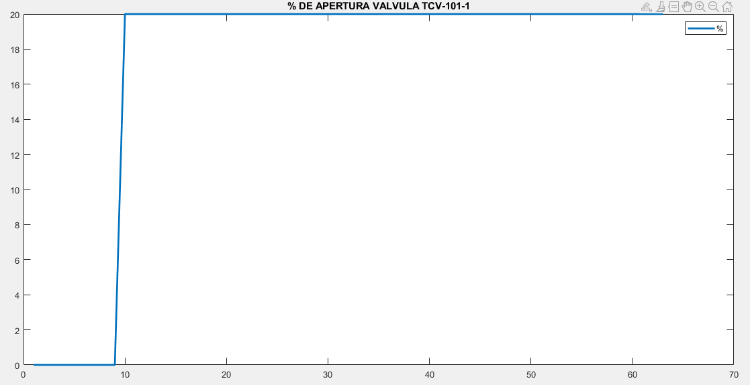

*Figura 50*

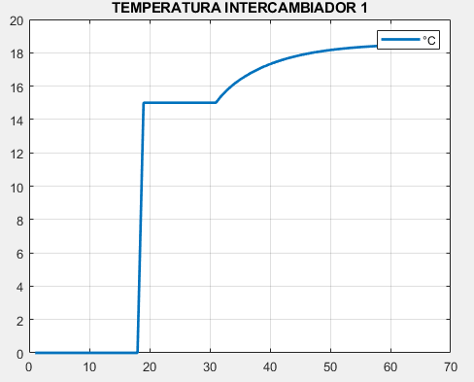

*Figura 51*

* Mediante la interpretación de la gráfica y el método Smith se calculan la ganancia, el tao y el tiempo muerto para sintetizar el modelo matemático.

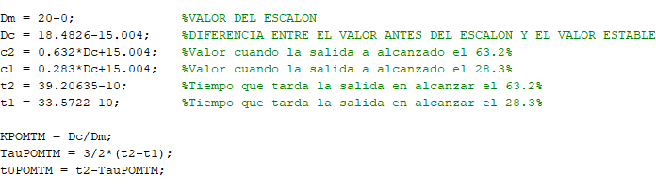

* Teniendo los parámetros del sistema POMTM se ingresan en un diagrama de bloques de simulink que tiene la siguiente estructura, donde se le aplica un escalón de 0 a 20 a los 10s.

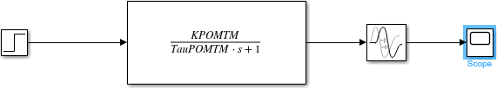

*Figura 53*

En el bloque del retardo se ingresa el parámetro de tiempo muerto antes calculado.

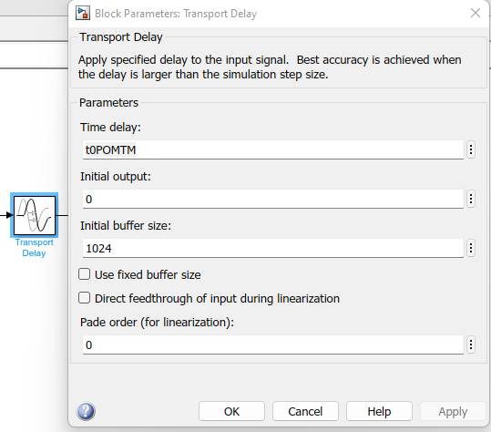

* Como resultado de la simulación se obtiene la curva de reacción del modelo al escalón aplicado.

